

**Examen parcial**

**Licenciatura:**

|  |  |
| --- | --- |
| **Nombre:** |  |
|  |  |
| **Correo electrónico:** |  |
|  |  |
| **Matrícula:** |  |
|  |  |
| **Grupo:** |  |
|  |  |
| **Asesor:** |  |

*En caso de apoyarse en algún tipo de material no olvide realizar las citas correspondientes, con base en formato APA, para evitar que las respuestas se consideren como plagio.*

**INSTRUCCIÓN GENERAL: Responda los siguientes casos conforme a los conocimientos metodológicos y prácticos, que a lo largo de la materia logró desarrollar y comprender; los cuales lo aproximarán a diversos contextos disciplinares y profesionales actuales.**

**Caso 1:**

Una clase representa un conjunto de objetos que comparten una estructura y un comportamiento común, así mismo un objeto es una instancia de una clase que encapsula un estado y un comportamiento, como lo representan la Figura 1 y Figura 2:

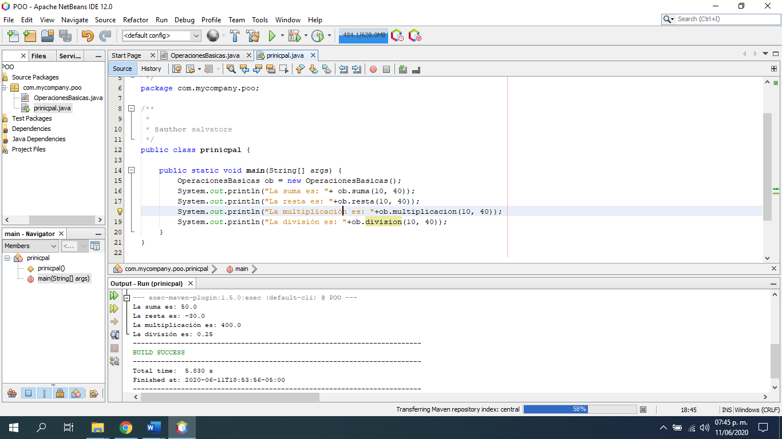

Figura 1.

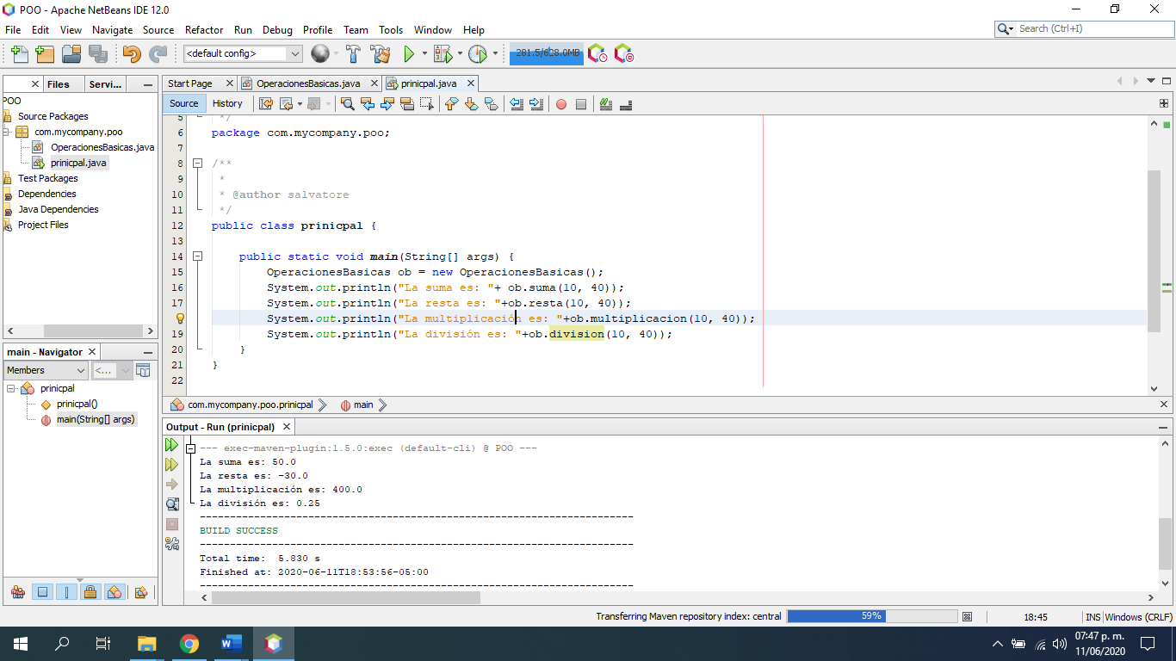

Figura 2.

**Instrucciones:**

Tomando como referencia la Figura 1 y Figura 2, realice el código necesario para replicar lo que se muestra, posteriormente conteste las siguientes preguntas.

1. ¿Qué es una clase?
2. ¿Para qué se usa una clase?
3. ¿Qué es un objeto?
4. ¿Para qué se usa un objeto?
5. ¿Qué permite el uso de clases y objetos en el código?
6. Emita una conclusión de los conocimientos aplicados en esta actividad.

**Criterios de Evaluación**

|  |  |
| --- | --- |
| **Criterio** | **Valor** |
| Incluye el código para crear lo representado en la figura 1 y figura 2. | 4 |
| Hace uso de clases y objetos en el código. | 2 |
| Da respuesta al cuestionamiento de las preguntas. | 2 |
| Las respuestas son redactadas de forma coherente. | 1 |
| Emite una conclusión coherente de los conocimientos aplicados en la actividad. | 1 |
| **Total** | **10** |